Отчёт по лабораторной работе №3

Простейший вариант

Тимур Ринатович Каримов

Содержание

# 1 Цель работы

Научиться оформлять отчёты с помощью легковесного языка разметки Markdown.

# 2 Задание

Оформить отчет по лаборатной работе №2

Создать необходимые каталоги и загрузить их на сервер GitHub.

# 3 Теоретическое введение

Здесь описываются теоретические аспекты, связанные с выполнением работы.

Например, в табл. 1 приведено краткое описание стандартных каталогов Unix.

Таблица 1: Описание некоторых каталогов файловой системы GNU Linux

| Имя каталога | Описание каталога |
| --- | --- |
| / | Корневая директория, содержащая всю файловую |
| /bin | Основные системные утилиты, необходимые как в однопользовательском режиме, так и при обычной работе всем пользователям |
| /etc | Общесистемные конфигурационные файлы и файлы конфигурации установленных программ |
| /home | Содержит домашние директории пользователей, которые, в свою очередь, содержат персональные настройки и данные пользователя |
| /media | Точки монтирования для сменных носителей |
| /root | Домашняя директория пользователя root |
| /tmp | Временные файлы |
| /usr | Вторичная иерархия для данных пользователя |

Более подробно про Unix см. в [1–4].

# 4 Выполнение лабораторной работы

Перейдем в директорию с исходным файлом и с помощью команды *gedit* отредактируем файл *report.md* (рис. 1).

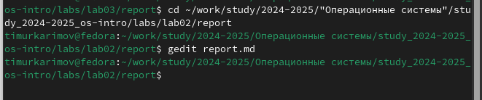

Рис. 1: Выполнение команды gedit

Оформление струкуры отчета согласно ГОСТ 7.32-2001(рис. 2).

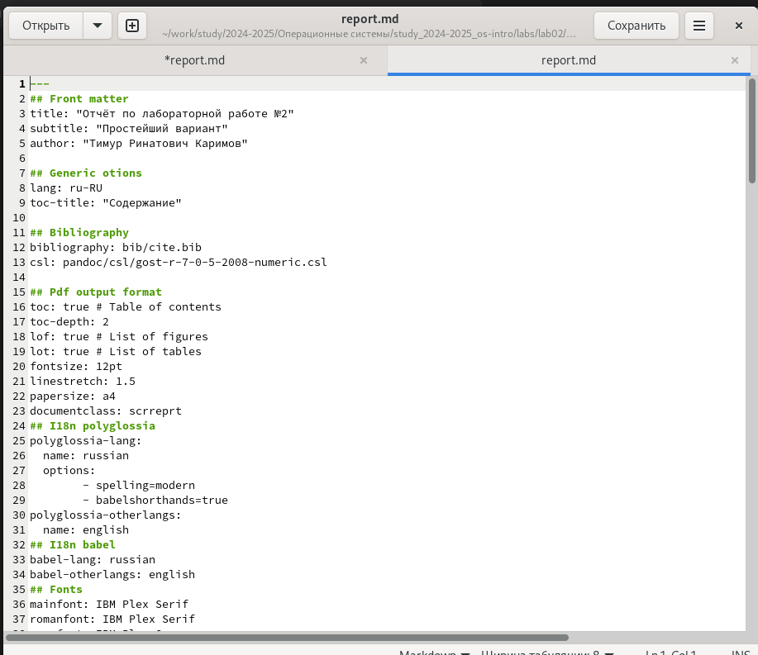

Рис. 2: Редактирование report.md

Сохранение файла и выполнение команды *make* (рис. 3).

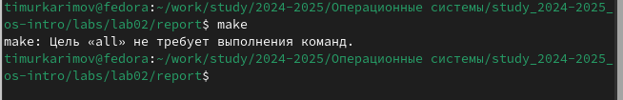

Рис. 3: Выполнение команды make

Отправка файлов на сервер GitHub (рис. 4).

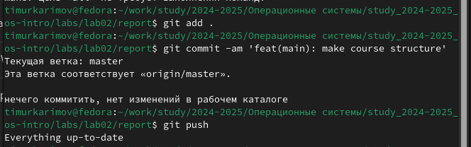

Рис. 4: Отправка файлов на сервер GitHub

# 5 Выводы

Усвоение оформления отчётов с помощью легковесного языка разметки Markdown.

# Список литературы

1. Таненбаум Э., Бос Х. Современные операционные системы. 4-е изд. СПб.: Питер, 2015. 1120 с.

2. Robbins A. Bash Pocket Reference. O’Reilly Media, 2016. 156 с.

3. Zarrelli G. Mastering Bash. Packt Publishing, 2017. 502 с.

4. Newham C. [Learning the bash Shell: Unix Shell Programming](http://www.amazon.com/Learning-bash-Shell-Programming-Nutshell/dp/0596009658). O’Reilly Media, 2005. 354 с.